**eStudy项目**

**需求分析说明书**

Ver:3.0

客户方签字：

项目负责人签字：

目录

1 概述 4

1.1 编写目的 4

1.2 项目背景 4

1.3 文档团队 4

1.4 项目管理团队 4

1.5 项目假设与约束 5

2 项目前景与范围 5

2.1 项目前景 5

2.2 项目范围 5

3 需求概述 5

3.1 角色(用户)分析 5

3.2 产品特性 6

3.3 功能列表 6

3.4 权限列表 7

4 功能性需求 7

5 非功能性需求 10

5.1 指标参数 10

5.1.1 性能参数 10

5.1.2 并发用户数 11

5.1.3 数据容量 11

5.2 硬件服务器及网络需求 11

5.2.1 网络拓扑 11

5.2.2 软硬件环境 11

5.2.3 网络需求 11

5.3 扩展性 12

5.4 安全性 12

5.5 可用性 12

5.6 可维护性 12

5.7 可靠性 12

5.8 运营培训需求 12

5.9 兼容性要求 12

6 附录 13

* 1. 修改记录 13

# 1概述

## 编写目的

本文档包含eStudy的功能性需求以及非功能性性需求方面的内容，由易学助手有限责任公司项目小组开发完成。

本文档主要展示需求的分析说明。

## 项目背景

**项目背景：**以最原始的自创项目大学生客户端为基础进行开发推广。因为之前没有开发经验，将停留在创意阶段的项目进行二度设计和开发。

**项目提出方：**php项目实训小组（易学助手有限责任公司）自创

**项目目标：**为大学生提供课外比赛及考证提示，励志帖子和论坛激励大学生学习生活。让用户成为别人眼中的学霸。

## 文档团队

概述：胡琪

项目前景：胡琪

需求概述分析：李小雨

功能性需求分析：徐稳越

非功能性需求分析：周钰凯

附录：周钰凯

## 项目管理团队

PM：胡琪

产品经理:杨绍阳

开发工程师：杨绍阳、胡琪、李小雨、周钰凯、徐稳越

测试工程师：李小雨、徐稳越、周钰凯

## 项目假设与约束

约束条件：1.开发人员经验少

2.开发周期短

# 2项目前景与范围

## 2.1项目前景

大学生的生活不是如此简单，每个人的课外生活都是多样的，该项目的建立避免大家在关键时间点错失机会。该项目主要是为了对大学生进行考证和比赛提示，论坛学习等功能，让每个人成为自己的学霸。

## 2.2项目范围

项目范围：用户的注册登录、个人信息的设置、考证提示、比赛提示、励志人生、大学论坛等相关功能

超出范围：该项目不包括在线比赛、考证的报名

# 3需求概述

## 3.1角色(用户)分析

本软件的最终用户是热衷于参加比赛以及考取证书的高校大学生。

高校大学生：对自己要求高，知识水平相对较高，软件操作水平较高，会经常并频繁的使用系统。

## 3.2产品特性

本项目具有集中性，主要特色是为各个专业的高校大学生提示各种大型比赛和资格证书的比赛和考试时间，以及方便学生及时了解，避免错过11报名时间。

## 3.3功能列表

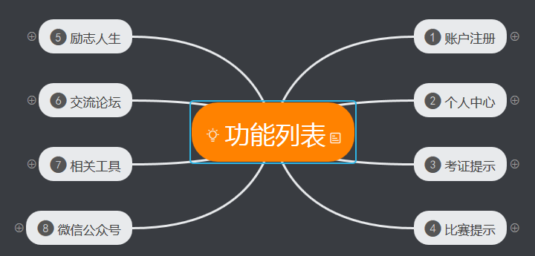

**1.账户注册：**实现注册和登录功能，社交账号直接登录功能,并且，登录和注册可同时在首页完成。

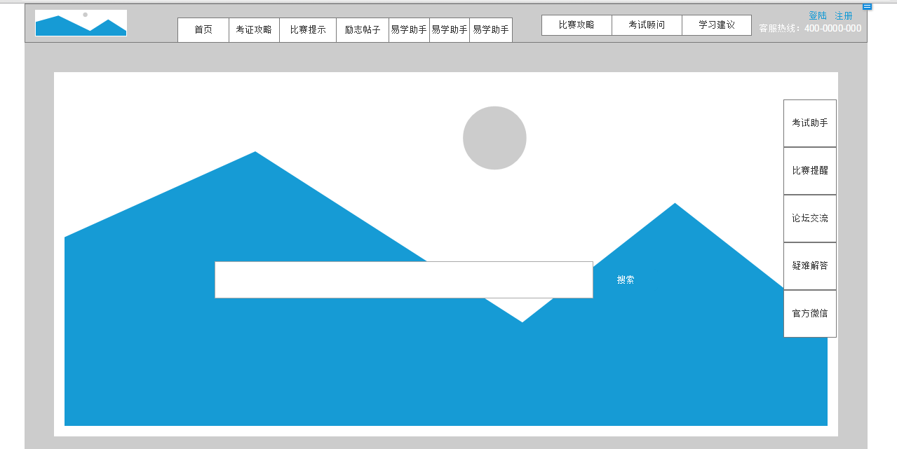

**2.个人中心：**设置个人账户信息，网站会根据用户专业结合喜好领域会提示和推送相关信息。

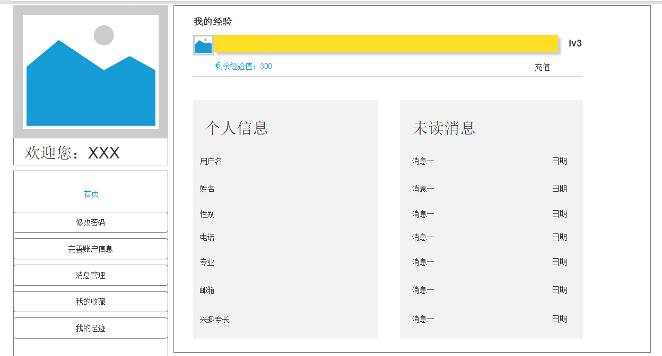

**3.考证提示：**系统会将用户关注的相关领域的相关证件考试在考试的前期进行报名提示。

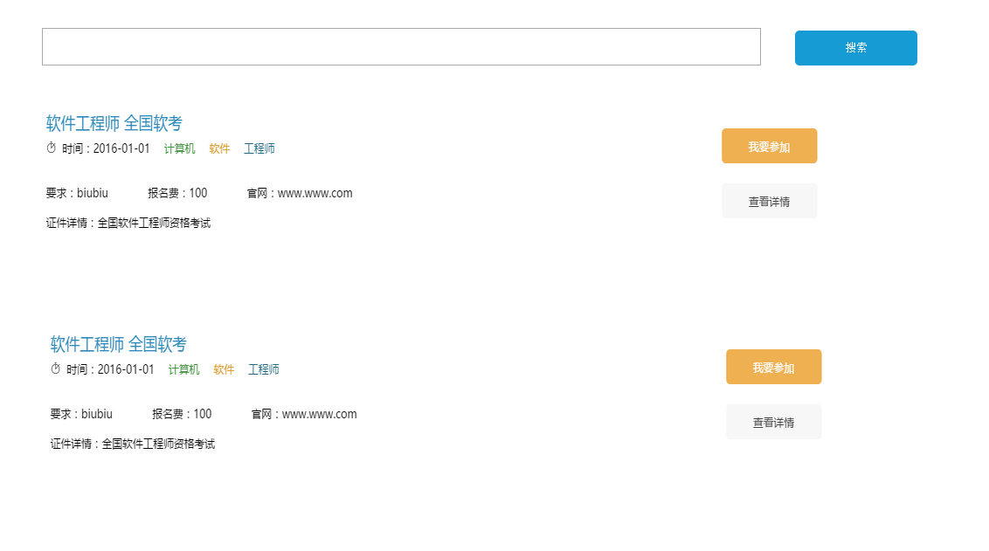

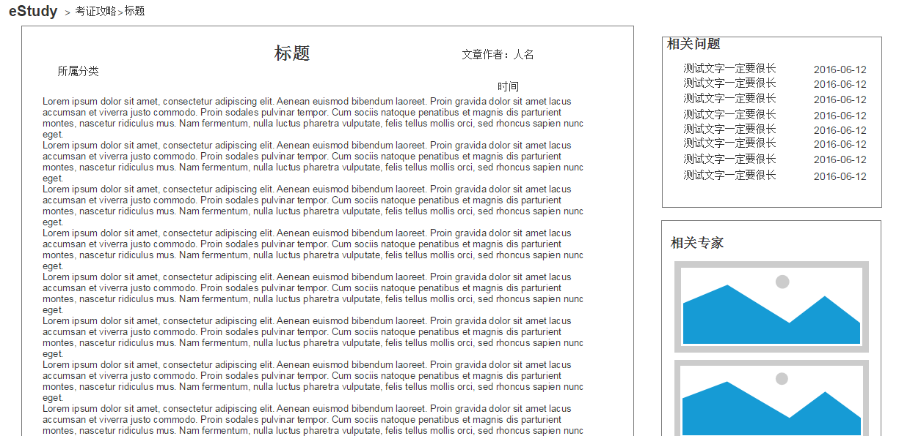

**4.比赛提示：**把用户所在专业的比赛在比赛报名前提示给用户并提供比赛介绍。

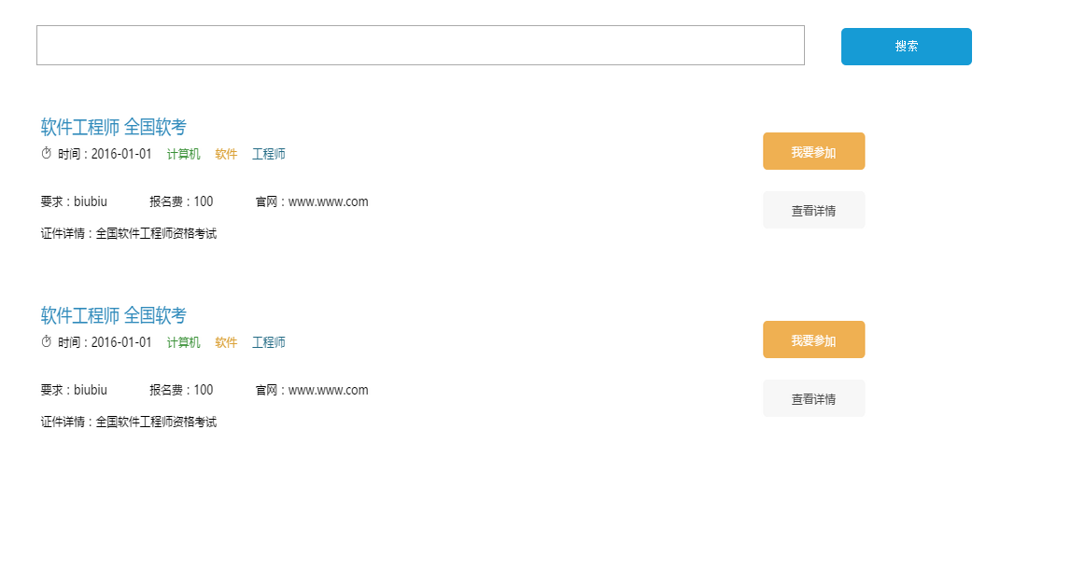

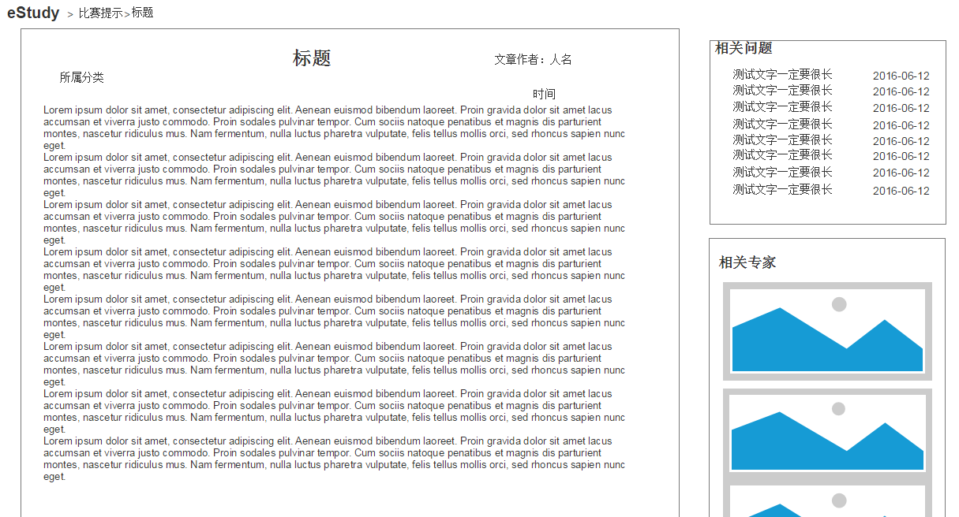

**5.励志人生**：系统工作人员会定时发布一些当下流行的励志帖子，以此来激励广大学生。

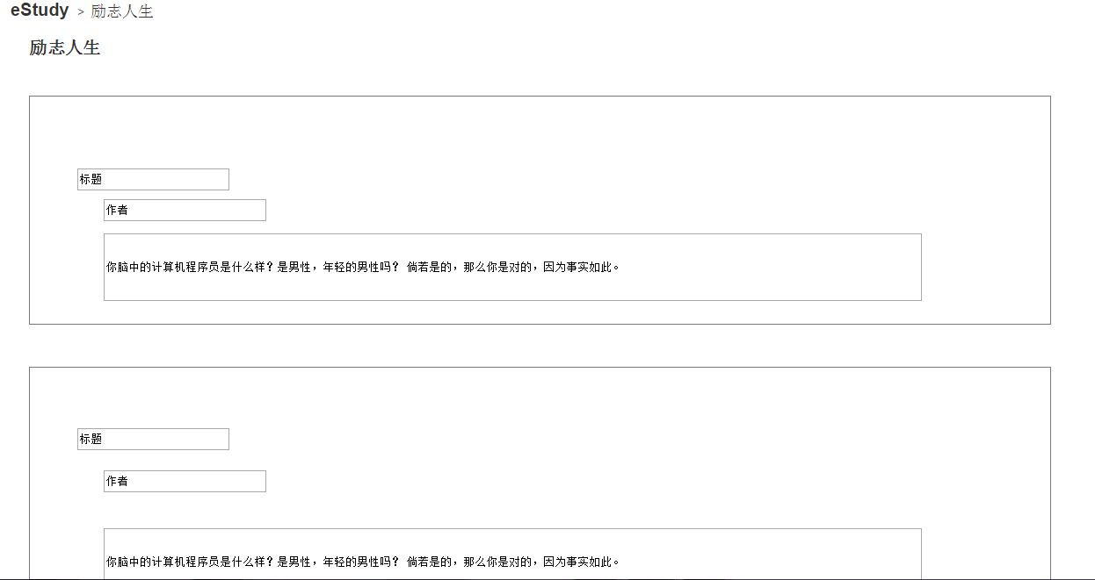

**6.交流论坛：**用户可以使用的交流论坛，用户可以在论坛中发帖，回复进行交流。

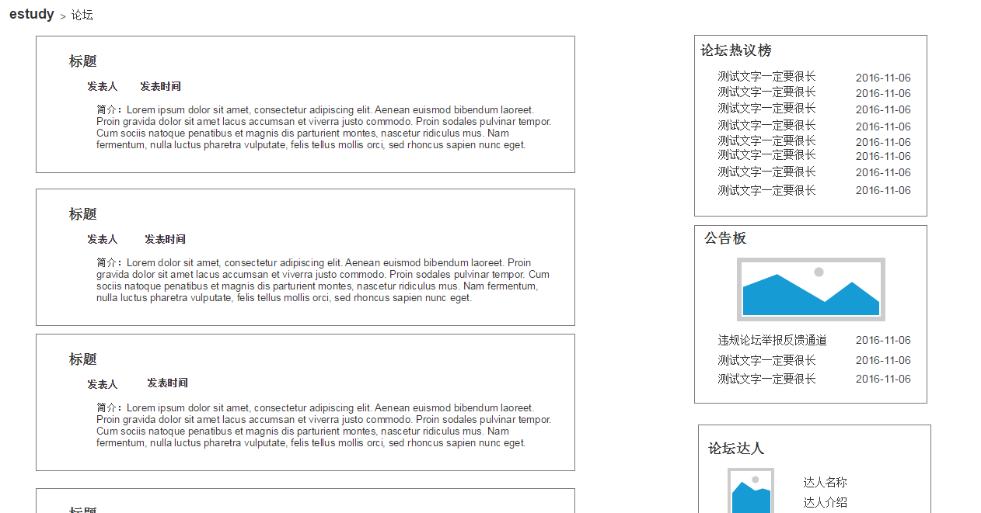

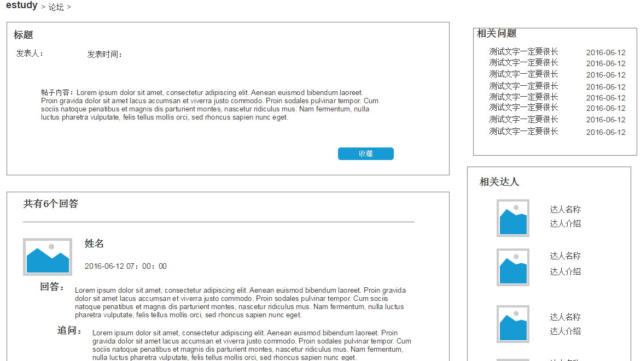

**7.相关工具：**网站包含一些常用工具，比如考试倒计时、考试提示，比赛提示等一下小型的功能模块。位于首页的右侧工具栏里。



**8.微信公众号：**点击此功能后，出现微信公众号的二维码。位于首页右侧工具栏和所有页面的底部。



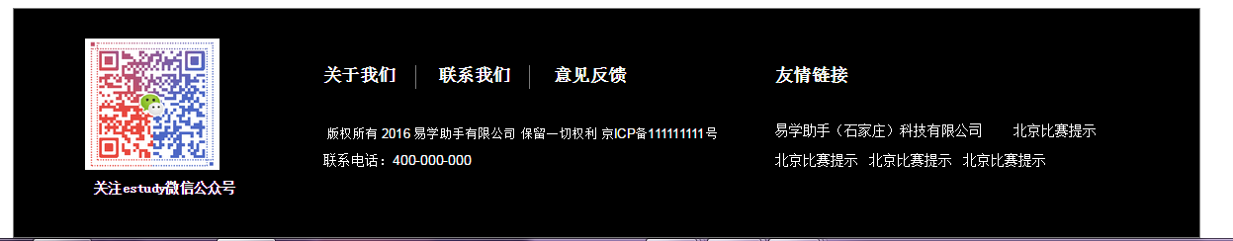

## 3.4权限列表

高校大学生：网站前台界面上所有功能权限。

项目管理员：拥有管理后台的权限，删除不符合论坛规范的任意用户的帖子权限。

# 4功能性需求分析

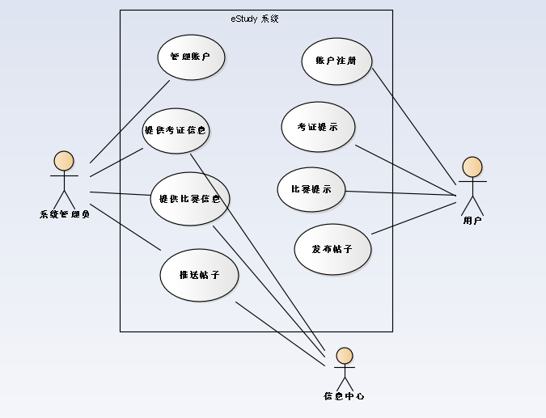

用例名：

管理账户：

干系人利益:

系统管理员：方便管理用户信息

前置条件：系统管理员成功登陆系统

基本流程：

用户提交个人信息

系统管理员规整用户信息

扩展流程：

用户填写的个人信息不符合规则，例如密码填写不规范，系统提示重新填写

后置条件：后台系统管理员可以看到用户个人信息

用例名：

账户注册：

干系人利益：

用户：个人私密性提高

基本流程：

用户选择账户注册

系统提示填写用户个人信息

用户填写个人信息并提交

系统保存用户信息

扩展流程：

用户填写的个人信息有误，用户请求重新填写

用例名：

提供考证信息：

干系人利益：

系统管理员：更好的吸引用户

前置条件：信息中心内信息尽可能的全

基本流程：

系统向信息中心获取相关考证信息

信息中心返回相应数据

系统将数据展现到网站前台

用例名：

考证提示：

干系人利益：

用户：方便及时掌握考试信息

前置条件：用户登录网站后

基本路径：

用户点击考证提示进行查看

系统展示考证详细的信息（例如：时间、地点、注意事项），同时推送考证教学资源

用户选择自己满意的资源

系统展示所选资源具体的信息

扩展路径：

用户选择报名考试，系统自动跳转相应页面

用例名：

提供比赛信息：

干系人利益：

系统管理员：便于更好地服务用户

前置条件：信息中心内信息尽可能的全

基本流程：

系统向信息中心获取相关比赛信息

信息中心返回相应数据

系统将数据展现到网站前台

用例名：

比赛提示：

干系人利益：

用户：便于及时掌握比赛信息

前置条件：用户登录网站后

基本流程：

用户点击比赛提示进行查看

系统展示比赛详细的信息（例如：时间、地点、注意事项）

用户点击查看

系统展示具体的信息

扩展路径：

用户点击比赛报名时，系统自动跳转到相应页面

用例名：

推送励志帖子：

干系人利益：

系统管理员：及时获取相应帖子，激励广大学生

前置条件：帖子信息积极向上

基本流程：

系统向信息库提出请求

信息中心返回相应数据

系统管理员推送帖子到网站

后置条件:用户在网站可以浏览到帖子内容

用例名：

发布帖子：

干系人利益：

用户：及时进行信息交流

前置条件：用户成功登录网站，帖子信息健康

基本路径：

用户选择发布帖子功能

系统提示输入帖子内容

用户填写帖子信息并提交

系统保存帖子信息，并提示发布成功

扩展路径：

用户填写的帖子内容不合规则，系统提示重新填写

# 5非功能性需求

## 5.1指标参数

### 5.1.1性能参数

CPU：1核

内存：1GB

系统盘：50GB(云硬盘)

公网带宽：1Mbps

### 5.1.2并发用户数

200

### 5.1.3数据容量

按照eStudy用户10000个计算，按一份用户资料2M计算， 总容量为20000M=20G。

## 5.2硬件服务器及网络需求

### 5.2.1网络拓扑

腾讯云服务器

### 5.2.2软硬件环境

软件：

PHP

Apache

Mysql

硬件：

腾讯云服务器

### 5.2.3网络需求

业务需求为：为用户推送所需求的考试与比赛

网络需求为：因特网

## 5.3扩展性

增加需求时，能在原有系统上方便的扩展。

## 5.4安全性

保障用户信息不会被泄露。

## 5.5可用性

基本满足用户上网寻找考证和比赛的需求。

## 5.6可维护性

要求有日志记录足够详细，系统一旦出现故障应该有恢复到故障之前的信息和数据的能力

## 5.7可靠性

数据统计要足够的准确，系统应该具有良好的可靠性来满足用户需求。

## 5.8运营培训需求

基本的后台操作

基本的服务器操作

## 5.9兼容性要求

系统兼容大部分浏览器需求

# 6附录

## 6.1修改记录

|  |  |  |  |  |
| --- | --- | --- | --- | --- |
| 版本 | 修改人 | 修改时间 | 修改内容 | 核准 |
| V1.0 | 胡琪 | 2016-11-7 | 文档撰写 |  |
| V2.0 | 李小雨 | 2016-11-9 | 格式修改 |  |
| V3.0 | 周钰凯 | 2016-11-14 | 添加功能列表对应的界面 |  |